【基础信息模块】

1.基础信息——车位管理、收费项目管理 ，查询和详情按钮无效（车位查询，已改好，车位详情功能去掉把，本身信息就不多，能显示出来） 【0906】目前收费项目管理的按钮还是无效 【0908】收费管理的项目详情按钮无效

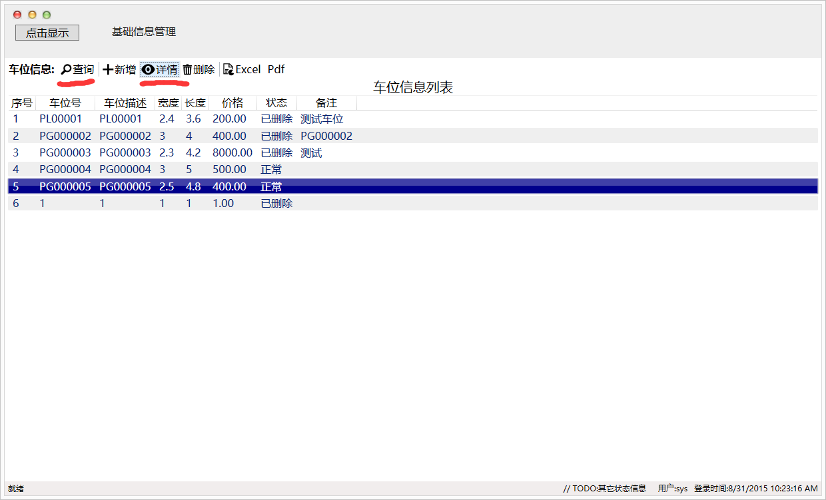

2.基础信息——单元管理，仓库管理 查询，详情按钮无效， 没有删除功能（单元管理，仓库管理查询，已改好，车位详情功能去掉把，本身信息就不多，能显示出来）

【0908】详情按钮不可点击

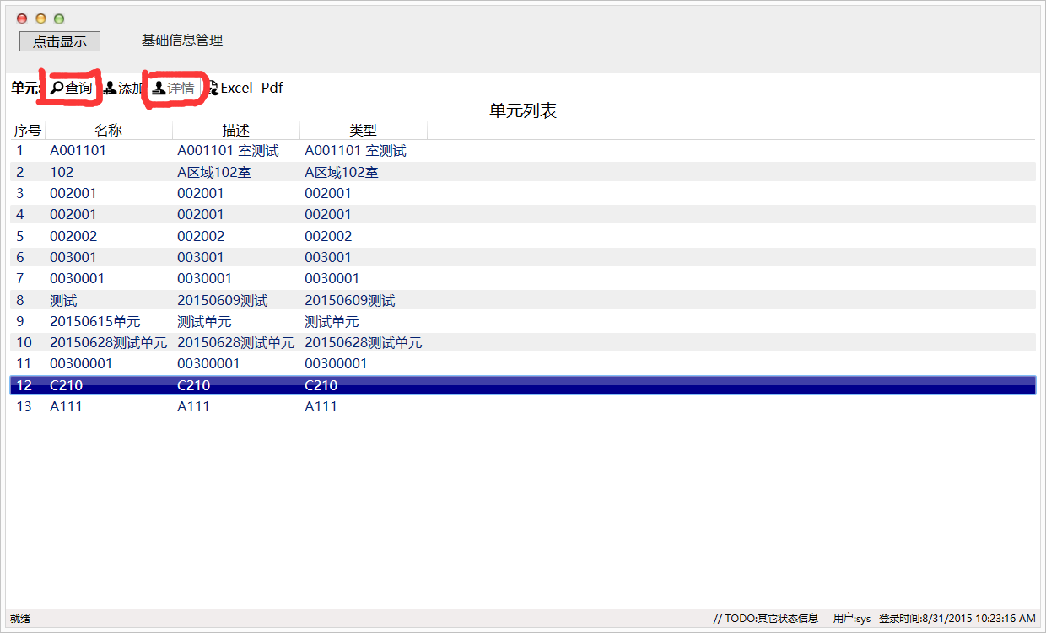

3.基础信息——空调管理， 查询、修改、详情按钮无效， 点击删除后弹出对话框如图 。【0906】目前上面三个按钮还是无效。空调描述为空。点击删除后选中的条目会直接消失，再次点击进来，才会出现并在状态栏显示已删除。

【0908】添加了查询，但是查询结果有问题，如下图。上面反馈的问题依然存在

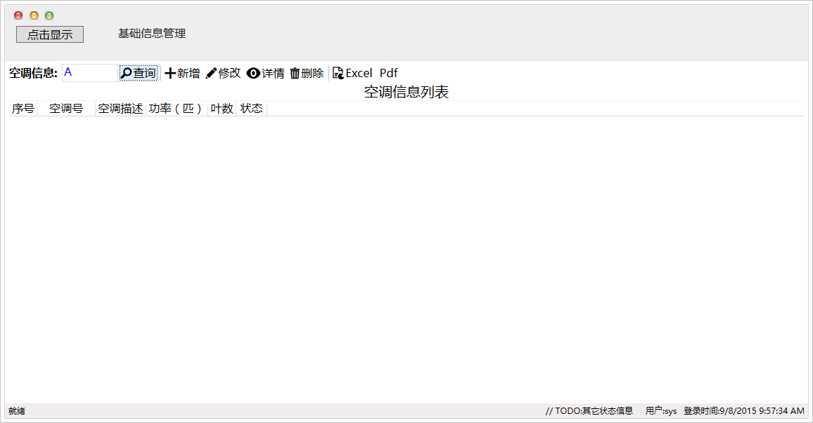

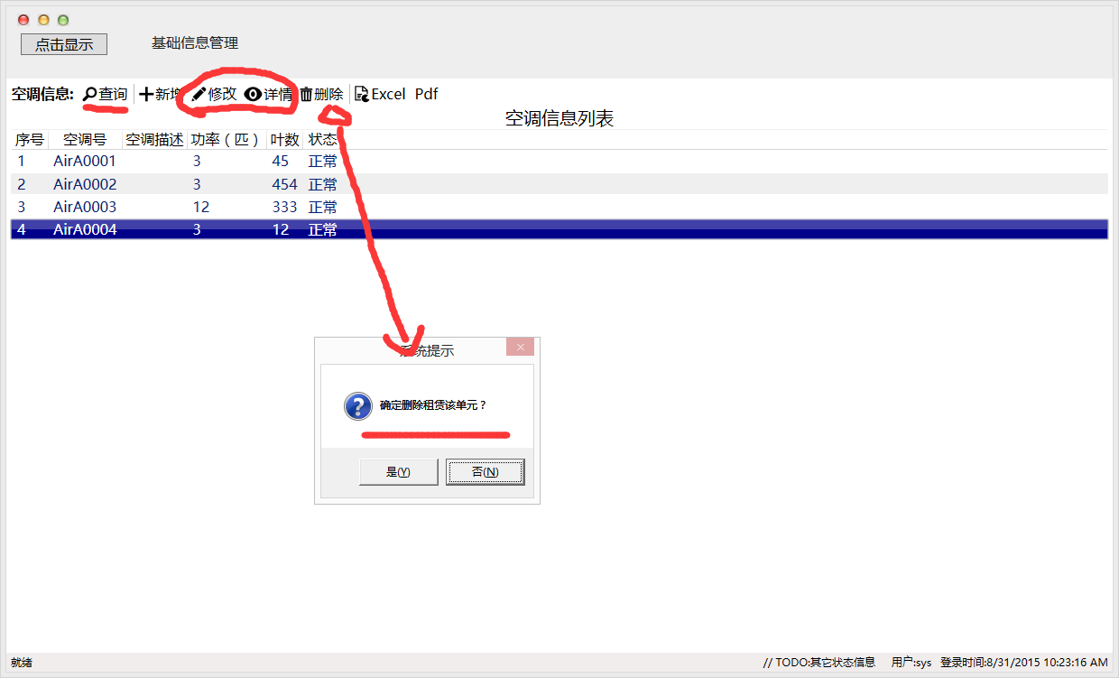

4.基础信息——楼宇管理——修改、详情按钮无效

【0908】点击楼宇管理，程序报错

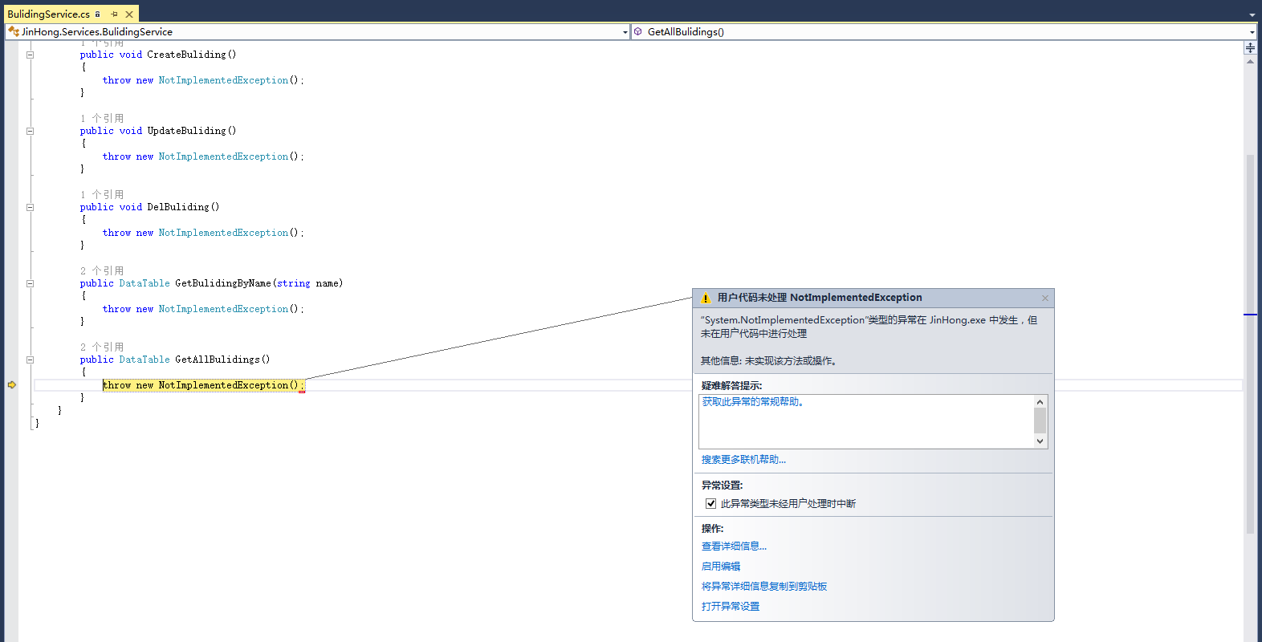

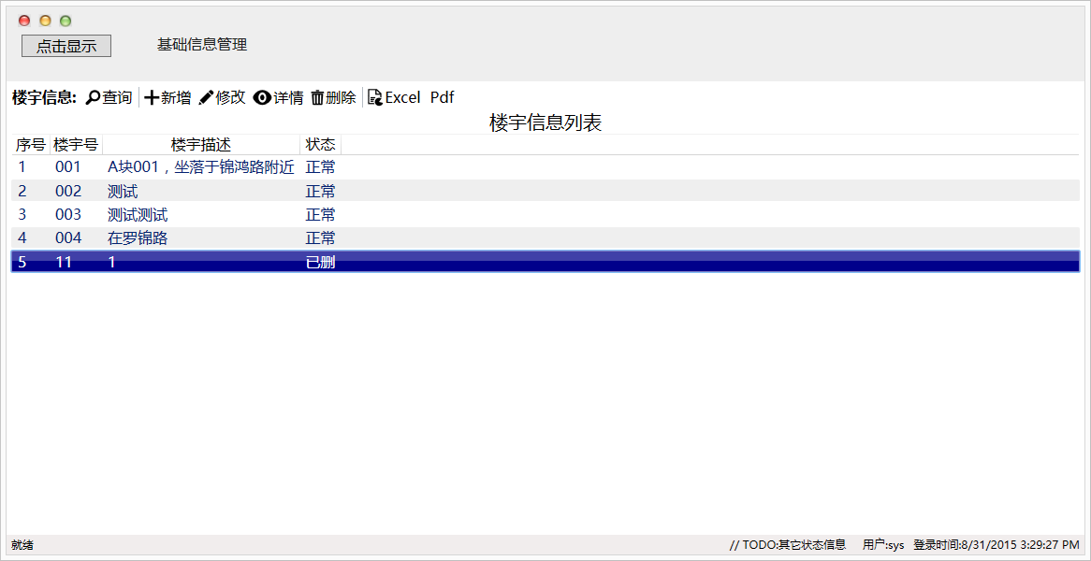

5.基础信息——角色管理、用户管理。 角色描述为空 。角色详情按钮无效【0908】无法添加新角色

